# 课件

## Beta指令集总结

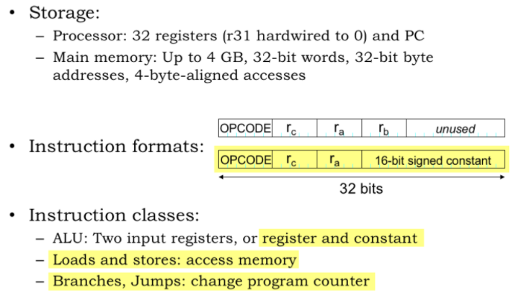

## 编程语言

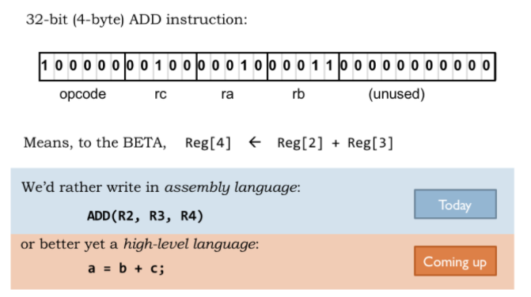

## 汇编语言

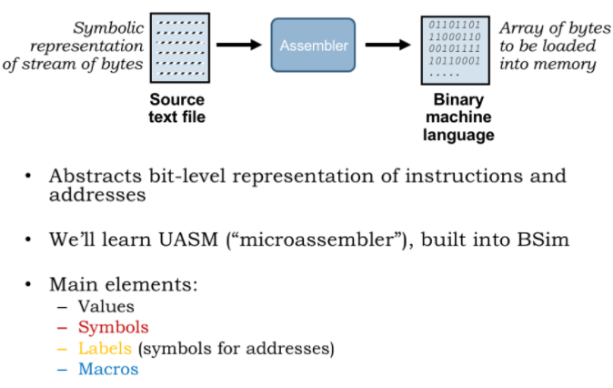

## UASM源文件例子

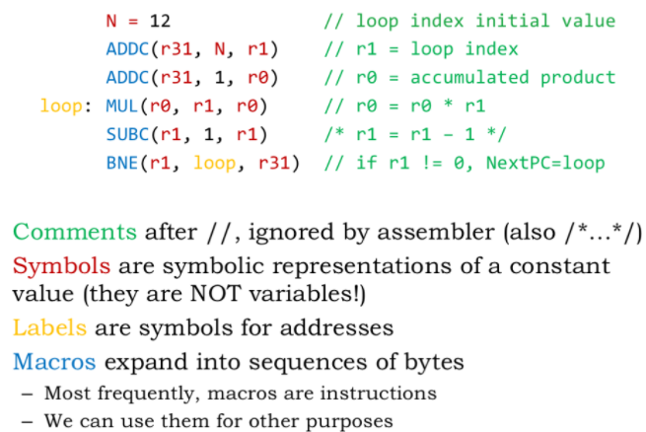

## 如何变成汇编

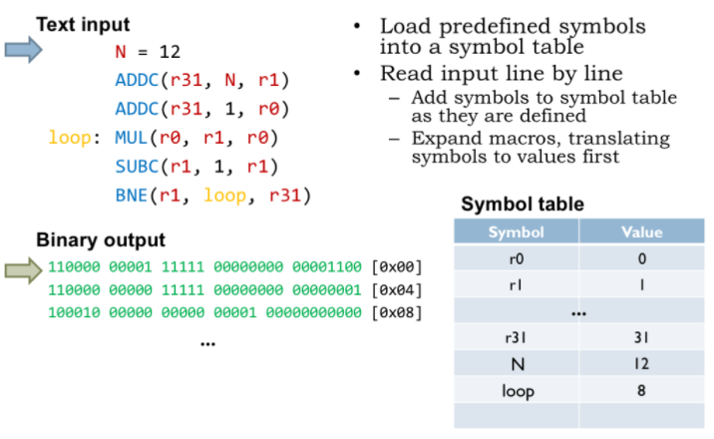

汇编器扫描两遍文件，第一遍把所有symbol、label放到符号表，第二表将汇编翻译为机器码。

前面的行，可以引用后面行出现的符号

## 寄存器是预定义的符号

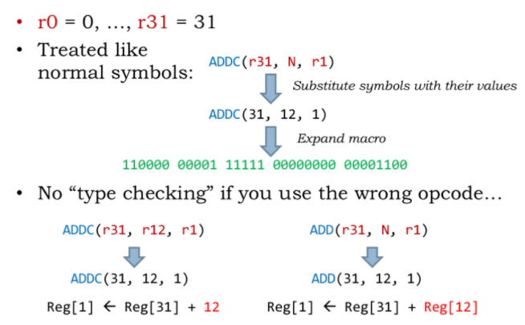

汇编如何执行，取决于opcode，跟r2和常数写法无关

## 标签和偏移量

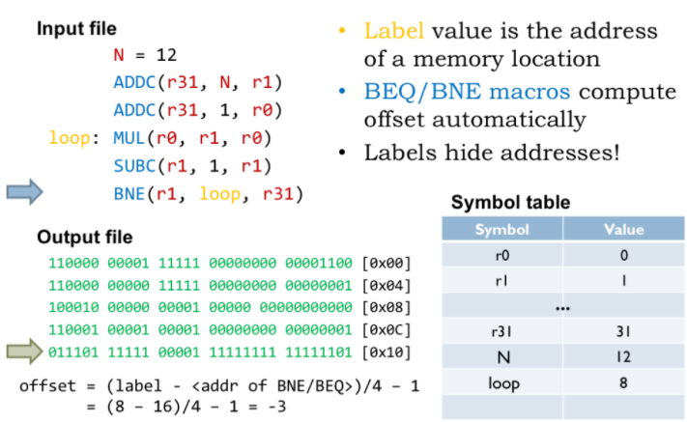

汇编中，branch指令可以写label，汇编器来计算偏移量。

## 强大的宏指令

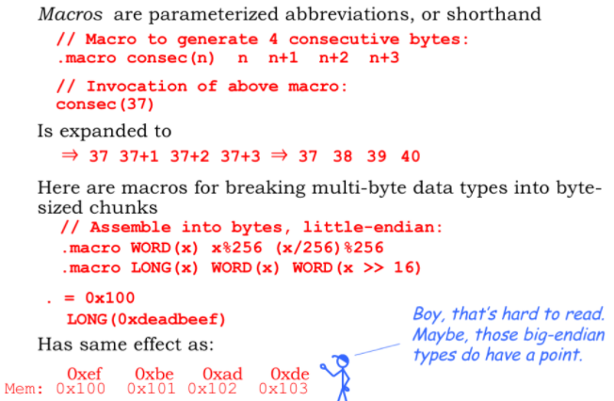

## 汇编指令

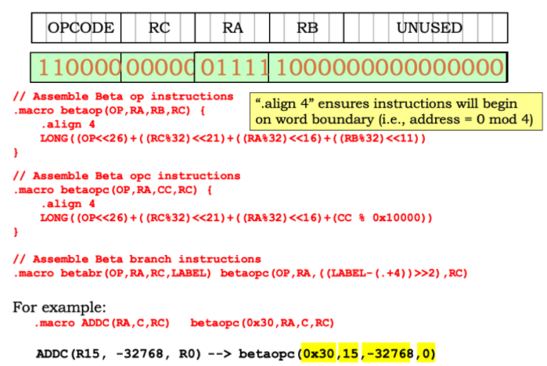

## 汇编示例

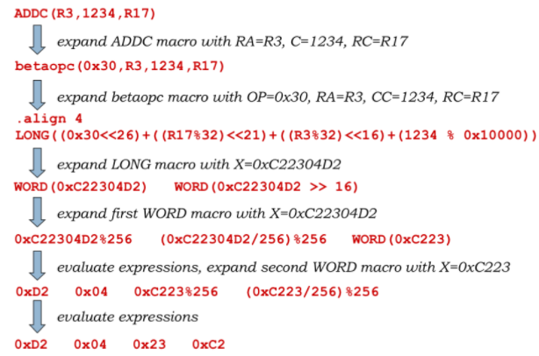

## Beta指令的UASM宏

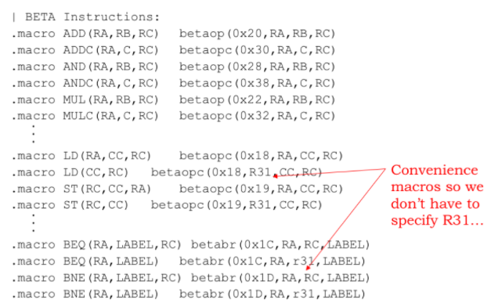

## 伪指令

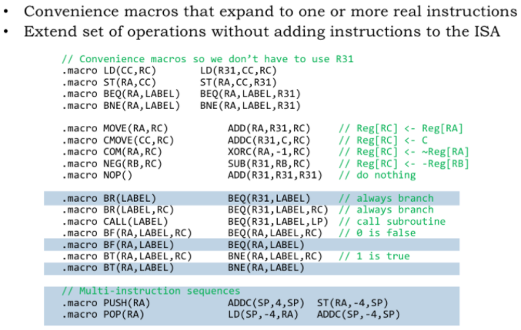

## 伪指令实现阶乘

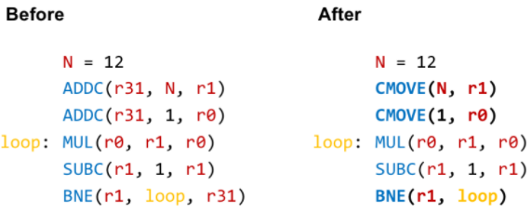

## 原始数据

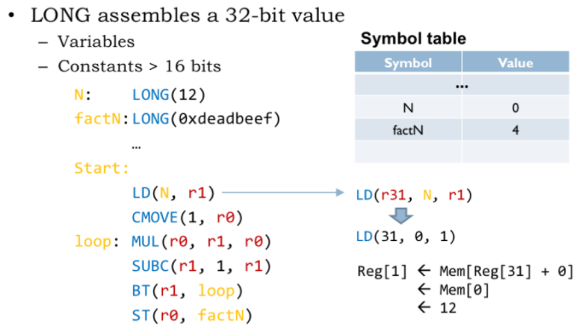

## UASM表达式以及布局

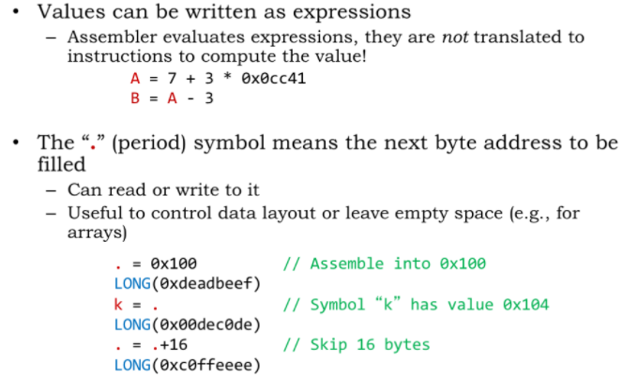

汇编器汇编时，会计算表达式值，指令执行时是最终结果

## 总结：汇编语言

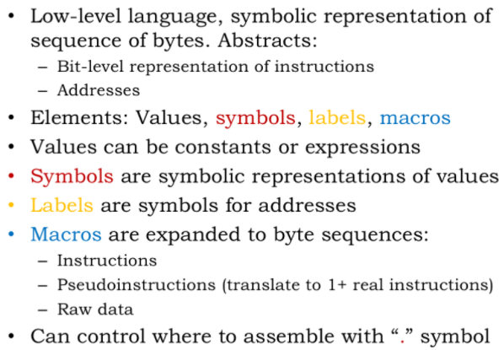

## 普适性

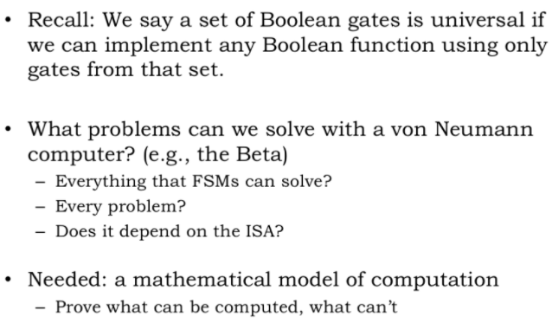

## 计算模型

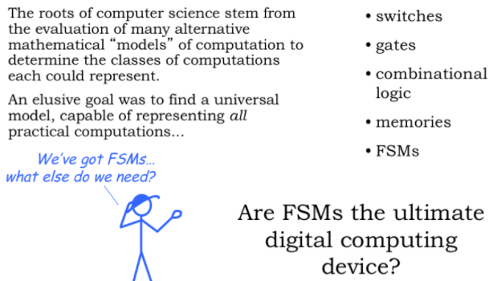

## FSM（有限状态机）限制

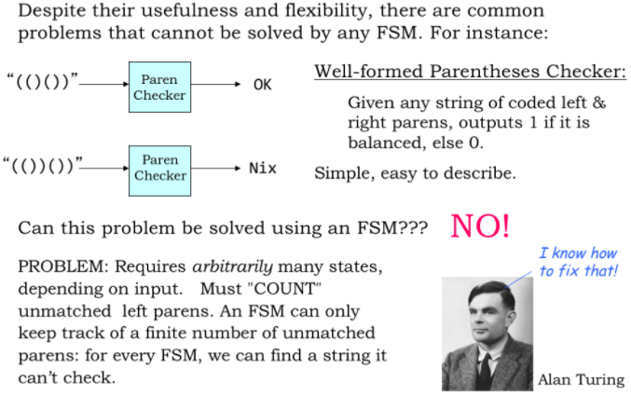

## 图灵机

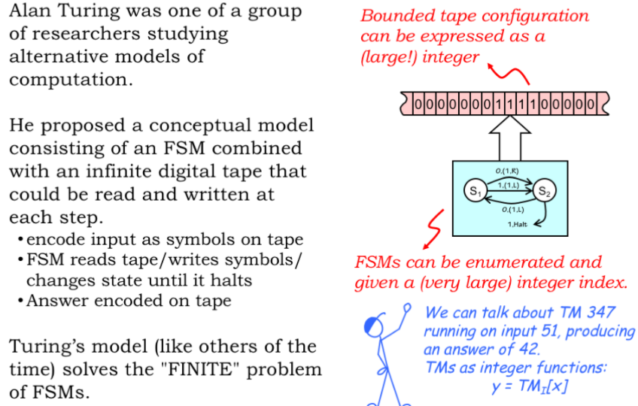

## 其他计算模型

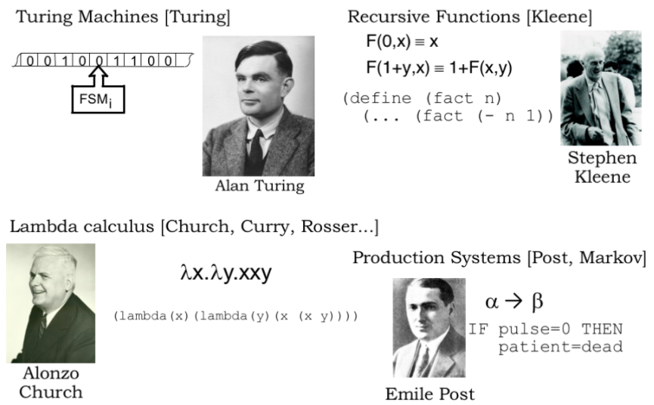

## 可计算性

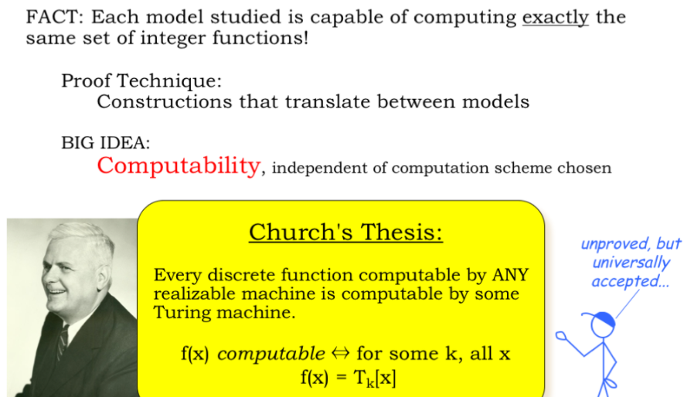

离散函数可被实际机器计算，那么也可用图灵机实现

## 大量图灵机

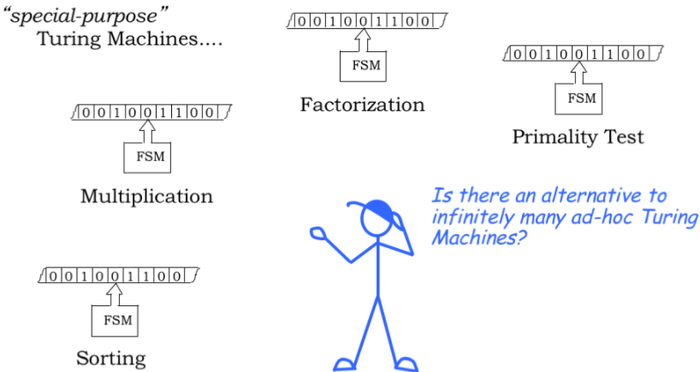

## 通用函数

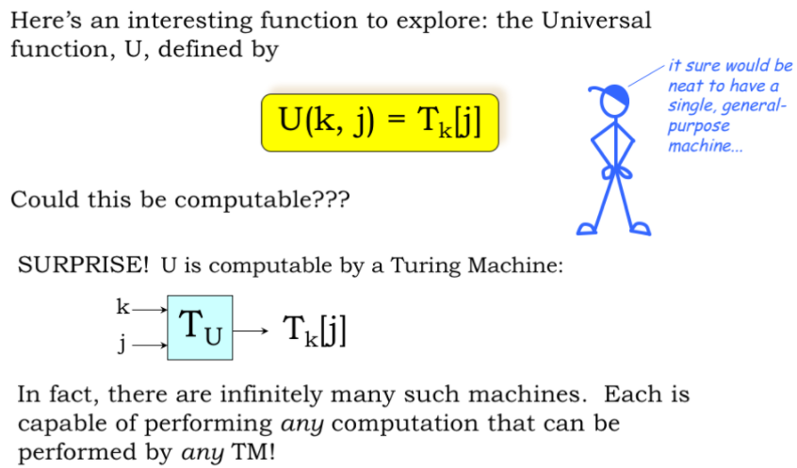

## 通用性

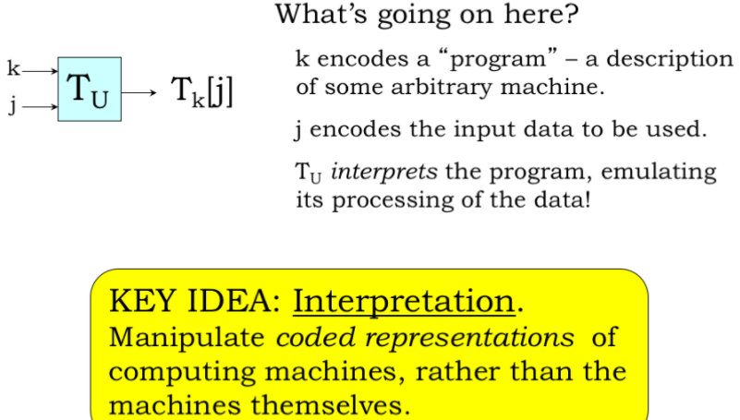

## 图灵通用性

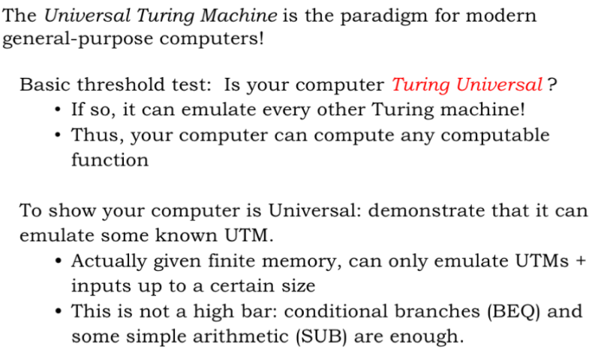

## 编码的算法：计算机科学的关键—数据和硬件

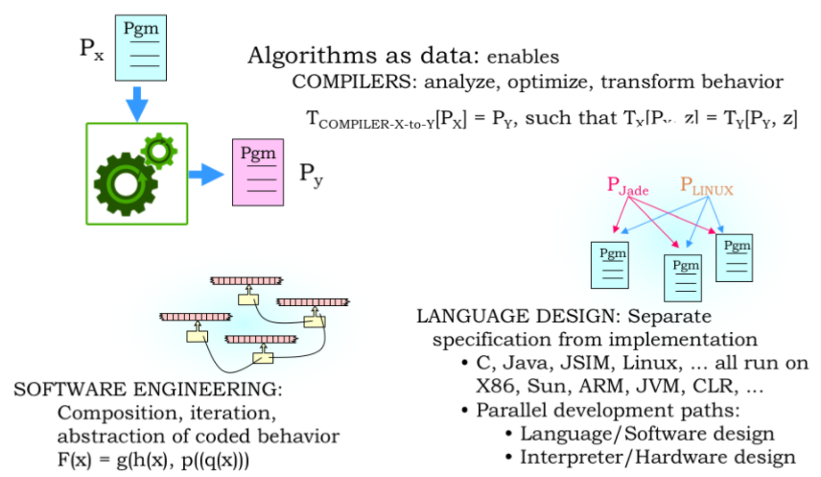

## 不可计算性

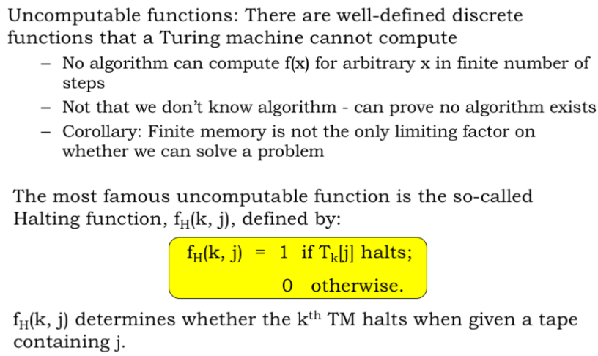

## 为什么fH是不可计算的

